Opakovanie 1.ročník

* **Упражнение № 1**
* Список по азбуке. (Usporiadajte zoznam v abecednom poradí.)

Яна - Даша - Федя - Вероника - Ира - Саша - Настя - Аня- Зина - Юра - Вадим - Женя

____________________________________________________________________________

* **Упражнение № 2**
* Найдите слова и выпишите их. (Nájdite všetky slová a vypíšte ich.)

**ТЯЗЫКМИТГОВОРЮГАСЧЕШКАПЛНРУССКИЙЬЮЕЖИВУХКОПОЖАЛУЙСТАЗЪТПЛОХОПЛПЧЕХКИКОТ**

___________________________________________________________________________________________________________________________________________________________________________________________________________________________________________________

* **Упражнение № 3**
* Дополните отсутсвующие слова. (Doplňte chýbajúce slová.)
* Здравствуй! ________ тебя зовут?
* Меня ________ Яна.
* А ________ ты приехала?
* ________ Москвы.
* Так ты ________ ?
* Да.
* ________ тебе лет?
* ________ 16 лет.
* Ты ________ по-английски?
* Я говорю по-английски и по-________ .
* **Упражнение № 4**
* Как надо спросить? (Ako sa opýtame?)

_________________________________ Меня зовут Вероника.

_________________________________ Я из Братиславы.

_________________________________ Я ещё говорю по-русски, по-чешски и по-немецки.

_________________________________ Мне 15 лет.

* **Упражнение № 5**
* Одна страна - один язык. (Jedna krajina - jeden jazyk.)

по-польски, по-русски, по-итальянски, по-китайски, по-немецки, по-английски, по-французски

Россия ______________

Франция ______________

Германия ______________

США ______________

Китай ______________

Италья ______________

Польша ______________

* **Упражнение № 6**
* Как мы договоримcя? Напишите предложения по образцу. (Ako sa dohovoríme? Utvorte vety podľa vzoru.)

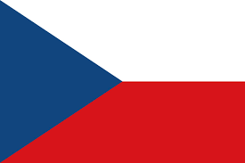

**Образец:** В Чехии говорят по-чешски.

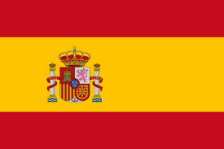

В России В Испании

В Австрии В Польше

В Англии В Словакии

Во Франции

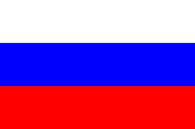_______________________________________

_______________________________________

_______________________________________

_______________________________________

_______________________________________

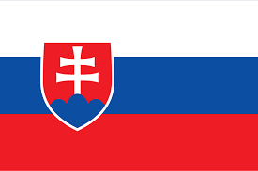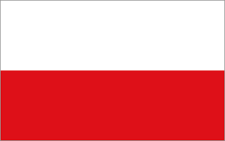_______________________________________

_______________________________________

* **Упражнение № 7**
* Каким языком говорят ваши родственники? (Akým jazykom hovoria vaši rodinní príslušníci?)

**Образец:** Моя мама хорошо говорит по-немецки.

Мой папа _________________________________________

Мой брат _________________________________________

Моя сестра _________________________________________

Моя бабушка _________________________________________

Мой дедушка _________________________________________

Моя тётя _________________________________________

Мой дядя _________________________________________

* **Упражнение № 8**
* Составьте диалог. (Vytvorte dialóg.)



Vypracovaný pracovný list posielajte

do: **pondelka 01. 06. 2020**

na: [**tom1310@centrum.sk**](mailto:tom1310@centrum.sk)

**Prajem Vám príjemnú prácu.**